ООО «Турцентр-ЭКСПО» г. Белгород, ул. Щорса, 64 а, III этаж
Остановка ТРЦ «Сити Молл Белгородский»
www.turcentr31.ru т./ф: (4722) 28-90-40; тел: (4722) 28-90-45; +7-951-769-21-41

ГЕЛЕНДЖИК, «РУСЛАН» (с бассейном) Лето 2022

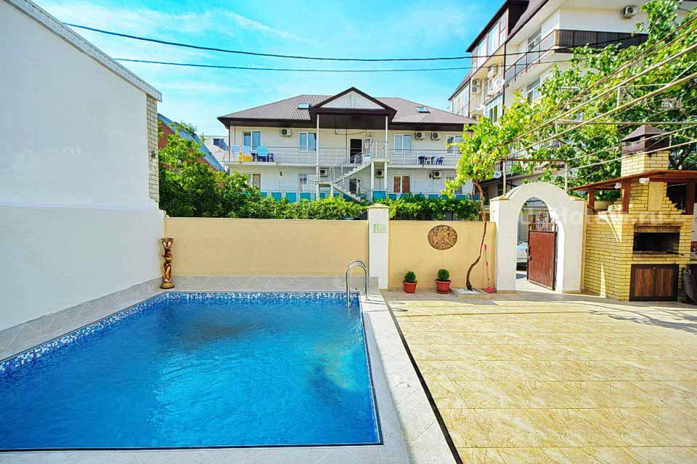Гостевой дом «Руслан» — это трехэтажное здание с общими балконами, расположенное в Геленджике - одном из популярных направлений среди курортов Краснодарского края. Геленджик - город солнца, отдыха и веселья - расположен на берегу живописной Геленджикской бухты Черного моря, где чистое море, благоустроенные пляжи, фешенебельные рестораны и доступные кафе, стильные ночные клубы, масса исторических и природных достопримечательностей, превосходная лечебная база. На территории гостевого дома «Руслан» располагаются места для отдыха под виноградными беседками, также имеется мангал, бесплатные парковочные места под видео наблюдением, есть бассейн, прачечная, интернет в номерах, сейф на ресепшене. Около гостиницы располагаются продуктовые магазины и гипермаркет «Магнит». Рядом в 50 метрах расположена городская автобусная остановка. Также рядом Геленджикский Дельфинарий.
Размещение: «Стандарт» 2-х, 3-х, 4-х местные номера с удобствами (WC, душ, ТВ, сплит-система, холодильник, двуспальные или односпальные кровати, прикроватные тумбочки и светильники, шкаф или шкаф-купе, журнальный столик, стулья, полотенца, мыльные принадлежности, фен, эл. чайник и зеркало(кроме бюджетного) .
Пляж: 10 мин - песчано-галечный.
Питание: В гостевом доме имеется столовая (3-х разовое питание около 900 р. в день) и общая летняя кухня с плитой для самостоятельного приготовления пищи и необходимым набором посуды. Во дворе мангал для приготовления шашлыка.
Дети: до 3-х лет на одном месте с родителями – 5550 руб., до 12 лет скидка на проезд – 200 руб.

Стоимость тура на 1 человека (7 ночей )
Размещение  Заезды | СТАНДАРТ  бюджетный  2-х мест.  с удоб. | СТАНДАРТ
 |  | 2-х мест.  с удоб. | 3-х мест.  с удоб. | 4-х мест.  с удоб. | Доп. место  (кресло-кровать)
 |  |  |  |  | Взрослые | Дети до 10 лет
03.06.-12.06. | 10950 | 11950 | 10800 | 9950 | 7750 | 6950
10.06.-19.06. | 12650 | 13950 | 12200 | 10950 | 7850 | 6950
17.06.-26.06. | 12750 | 14150 | 12350 | 11150 | 7950 | 7150
24.06.-03.07. | 12950 | 14550 | 12550 | 11450 | 7950 | 7650
01.07.-10.07. | 14600 | 16450 | 14250 | 12950 | 9450 | 8150
08.07.-17.07. | 14800 | 16600 | 14550 | 13150 | 9650 | 8350
15.07.-24.07. | 14950 | 16750 | 14750 | 13350 | 9950 | 8550
22.07.-31.07. | 14950 | 16750 | 14750 | 13350 | 9950 | 8550
29.07.-07.08. | 14950 | 16750 | 14750 | 13350 | 9950 | 8550
05.08.-14.08. | 14950 | 16750 | 14750 | 13350 | 9950 | 8550
12.08.-21.08. | 14950 | 16750 | 14750 | 13350 | 9950 | 8550
19.08.-28.08. | 14750 | 16550 | 14550 | 13150 | 9750 | 8150
26.08.-04.09. | 13750 | 15150 | 13550 | 12650 | 9550 | 7950
02.09.-11.09. | 12950 | 14650 | 12750 | 11850 | 8950 | 7750
09.09.-18.09. | 12850 | 14550 | 12550 | 11550 | 8550 | 7550
16.09.-25.09. | 12750 | 14350 | 12350 | 11350 | 8150 | 7350

В стоимость входит: проезд на автобусе, проживание в номерах выбранной категории, сопровождение, страховка от несчастного случая.
Курортный сбор за доп. плату.
Выезд из Белгорода еженедельно по пятницам.
Хочешь классно отдохнуть – отправляйся с нами в путь!!!!

